………………………………………………LİSESİ 20…/20… EĞİTİM-ÖĞRETİM YILI
10. SINIFLAR TARİH DERSİ
II. DÖNEM I. YAZILI YOKLAMA
AD / SOYAD:
SINIF / NO:
1.
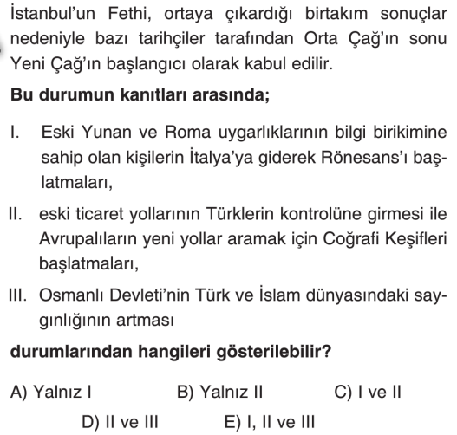
2.
I- Amasra’nın fethi
II- Sinop’un fethi
III- Trabzon’un fethi
Yukarıda Fatih Sultan Mehmet döneminde yapılan bazı fetihler verilmiştir. Bu fetihlerden hangisi ya da hangileri Anadolu Türk birliğini sağlamaya yönelik faaliyetlerden sayılabilir?
A) Yalnız I B) Yalnız II C) I ve II
D) II ve III E) I, II ve III

3.
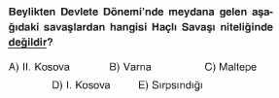
4.
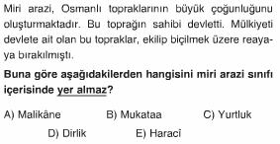

5.
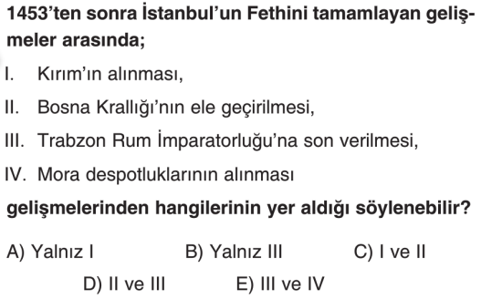

6.
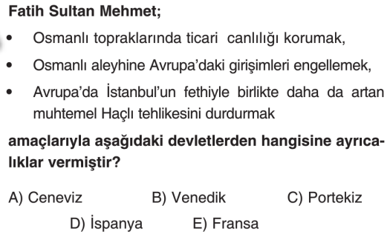
7.
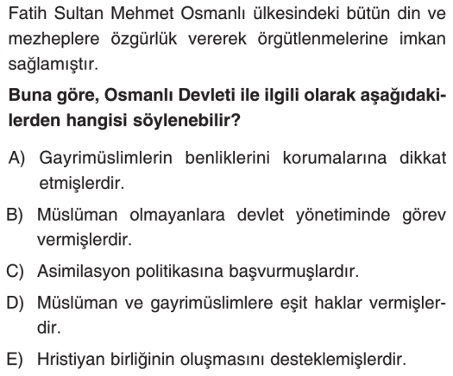
8.
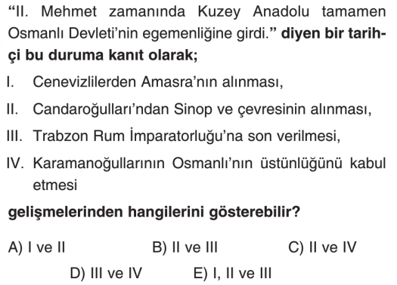
9.
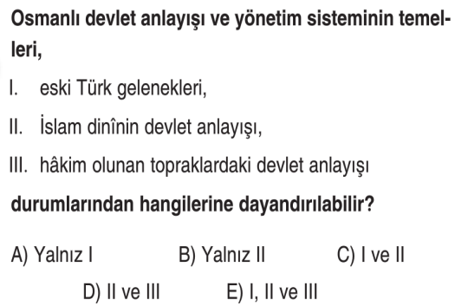
10.
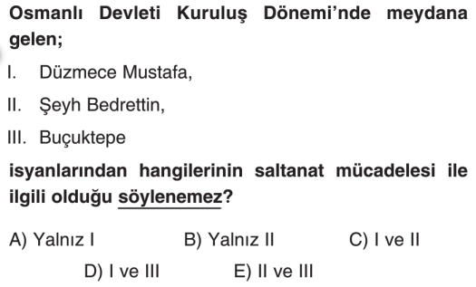

www.tarihdersi.net

11.
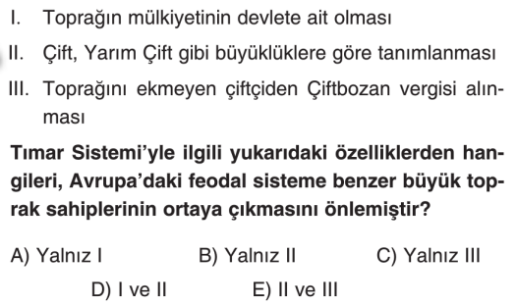
12.
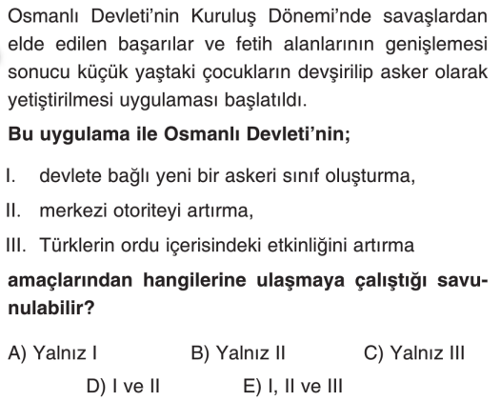
13.
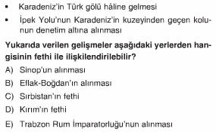
14.
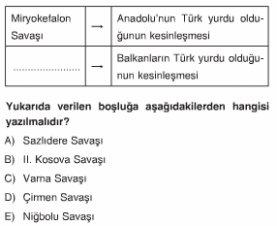
15.
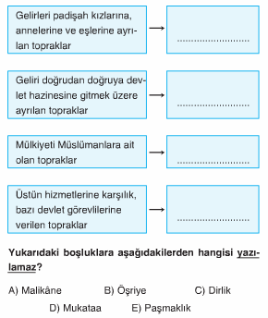

16. Osmanlı Devleti’ndeki yönetici sınıfları ve hangi görevleri yerine getirdiklerini yazarak bu sınıflara birer örnek yazınız ( 15 puan )
SEYFİYE: Osmanlı Devleti’nin Askeri bürokrat sınıfıdır.
Bu sınıf Osmanlı Devleti’nde YÖNETİM ve ASKERLİK işlerini yapar. (3 PUAN) Örnek: Sadrazam (2 PUAN)

İLMİYE: Bu sınıf şu görevleri yerine getirir:
ADALET, EĞİTİM, FETVA, DİN İŞLERİ (3 PUAN)
Örnek: Kadı(2 PUAN)

KALEMİYE: Osmanlı Devleti’nde SİVİL BÜROKRAT sınıfıdır.
MALİ ve İDARİ işlerin yürütülmesinden sorumludurlar.
(3 PUAN)
Örnek: Nişancı (2 PUAN)

17. Osmanlı Ordusunun iki ana grubu Kapıkulları ve eyalet askerleri arasındaki başlıca farkları yazınız ( 10pn)
KAPIKULLARI (YENİÇERİLER)
- Tamamı devşirmedir. (2 PUAN)
- Devlet hazinesinden doğrudan maaş alırlar. ( üç aydan üç aya alınan bu maaşa ULUFE denilir.) (2 PUAN)
- Büyük çoğunluğu yayadır. (Yeniçerilerin tamamı yayadır.) (2 PUAN)
- Barış zamanında Başkentte toplu halde yaşarlar. Başkenti ve Sarayı korurlar.
- Bu sayede devlet yönetimine sürekli etki etmişlerdir.
- Savaş zamanında, Osmanlı ordusunun merkez kuvvetlerini oluştururlar.
EYALET ASKERLERİ (TIMARLI SİPAHİLER)
- Tamamı Türk'tür. (2 PUAN)
- Maaşlarını kendilerine Dirlik olarak verilen topraklardan topladıkları vergilerle alırlar. (2 PUAN)
- Büyük çoğunluğu atlıdır. (Tımarlı Sipahilerin tamamı atlıdır.) (2 PUAN)
- Barış zamanında kendi dirliklerinde, dağınık halde yaşarlar. Kendi dirliklerini korurlar.
- Bu yüzden devlet yönetiminde herhangi bir etkileri olmamıştır.

18. Tımar sistemi nedir? Açıklayınız. Bu sistemin yararlarını yazınız ( 15 puan )
Osmanlı Devlet’inde savaşta yararlılık göstermiş askerlere ve bir kısım memurlara devletin kasasından doğrudan maaş vermek yerine geliri daha önceden belirlenmiş bir toprak parçasının (DİRLİK) vergi toplama hakkının verilmesidir. (5 PUAN)
Yararları:
- Devletin kasasından hiç para çıkmadan tam donanımlı, tamamı atlı, savaşa hazır bir ordu kurulur. (2 PUAN)
- Devletin kasasından para çıkmadan bazı memurların maaşı ödenmiş olur. (2 PUAN)
- Tımarlı Sipahi aynı zamanda JANDARMA görevi üstlendiği için devletin merkezi otoritesi ülkenin pek çok yerine ulaşmıştır. (2 PUAN)
- Devlet vergi toplama külfetinden kurtulur. (2 PUAN)
- Ülke topraklarının en iyi şekilde değerlendirilmesi sağlanır. (2 PUAN)
- Toprağı boş bırakan köylünün elinden toprak alınıp başkasına verildiği için üretimde devamlılık sağlanır.
- Topraklardan maksimum verim elde edilir.
- Toprağın mülkiyeti devlete ait olduğu için devlet otoritesine zarar verecek büyük toprak sahiplerinin ortaya çıkması önlenmiştir.
- Göçebe oğuzların yerleşik yaşama geçmesini sağlar.

19. Aşağıdaki kavramları açıklayınız ( Her şık 3 puan )
A ) Zeamet:
Yıllık geliri 20000 akçe ile 100000 akçe arası olan dirliklerdir.
Savaşta yararlılık gösteren Tımarlı Sipahilere ve Orta dereceli devlet memurlarına verilir. (3 PUAN)

B ) Pençik Sistemi:
Kapıkulu ordusu ilk kurulduğunda devlet savaş esirlerinin 1/5’ini alarak kapıkulu ordusuna kaynak yaratmıştır. (3 PUAN)

C) Cebeciler:
Diğer askerlerin ihtiyaç duyduğu silah ve mühimmatın bakımı, onarımı ile ilgilenen askeri sınıftır. (3 PUAN)

D) Sancağa Çıkma:
Şehzadeler devlet yönetiminde tecrübe kazanmaları için sancaklara yönetici olarak gönderilmiştir. (3 PUAN)

E) Örfi Hukuk:
Osmanlı Devleti’nde eski uygulamalardan ve Padişah iradelerinden oluşan hukuk kurallarıdır. (3 PUAN)
NOT: Test soruları 3’er puandır. Diğer soruların puan değerleri karşılarında yazmaktadır. Sınav süresi 40 dakikadır. BAŞARILAR DİLERİM.
……………………………..
Tarih Öğretmeni

